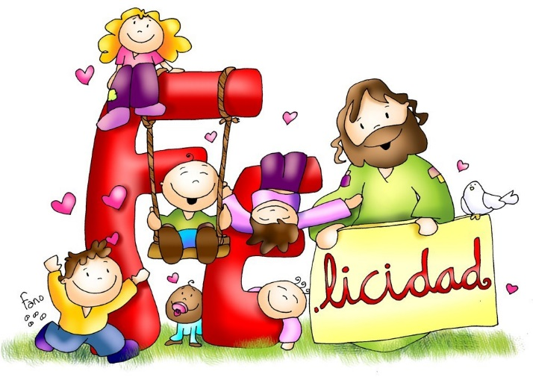
ESTIMADAS FAMILIAS
Jesús dice “Dejen que los niños vengan a mí porque de los que son como ellos es el reino de los cielos.” El Divino Maestro, nos invita a nosotros los adultos, padres y docentes, a mirar a los niños y con responsabilidad acercarles todo aquello que corresponda al cumplimiento de sus derechos. En estos momentos que vivimos la escuela en casa, como Comunidad Educativa renovamos nuevamente nuestra gratitud hacia el diario compromiso de las Familias que semanalmente cumplen con el derecho fundamental de los niños que es el derecho a la educación. Importantísima es la labor de quienes acompañan a nuestros estudiantes porque, como dice el Magisterio de la Iglesia, la familia es la primera educadora, es ella la primera escuela en donde aprendemos a vivir la fe y a comenzar a explorar y entender el mundo que nos rodea.
Que el próximo domingo, que como sociedad celebramos el día del Niño, sea éste un momento para que en familia nos dejemos abrazar y bendecir por Jesús, que es quien nos colma de paz, alegría y esperanza. A todos nuestros ALUMNOS, de 1° a 6° grados:
MUY FELIZ DÍA DEL NIÑO 2020
Seguimos sosteniendo los vínculos entre la Escuela y la Familia a través de los canales de comunicación que están en uso:
• Grupo de Whatsapp vigente desde el comienzo de la cuarentena.
• Correo Electrónico de la docente de grado
• Correo electrónico de los profesores de materias especiales
• Para consultas generales el correo electrónico: consultasprimariaces@gmail.com
En ASUNTO colocar espacio curricular, nombre y apellido del alumno y grado (por ej. Informática, Juan Perez, 3°E). Una vez recibidas las evidencias de aprendizaje, los docentes harán la devolución correspondiente. Estar siempre atentos también al Correo no deseado o Spam que es otra de las bandejas donde puede ingresar un mail.
Se continúa con el seguimiento de los aprendizajes de los estudiantes en casa en esta 19ª. semana, solicitándose esta vez, evidencias de aprendizaje de Lengua – Matemática – Cs. Sociales - Caligrafía
Los invitamos a visitar nuestra REVISTA Digital:
https://mail.google.com/mail/u/0?ui=2&ik=4e0c1a277f&attid=0.1&permmsgid=msg-f:1674295172543549264&th=173c4a96b09c0f50&view=att&disp=inline&realattid=f_kdj149gk1

“Viva el Espíritu Santo en nuestros corazones y
en los corazones de todas las personas”

EQUIPO DIRECTIVO NIVEL PRIMARIO
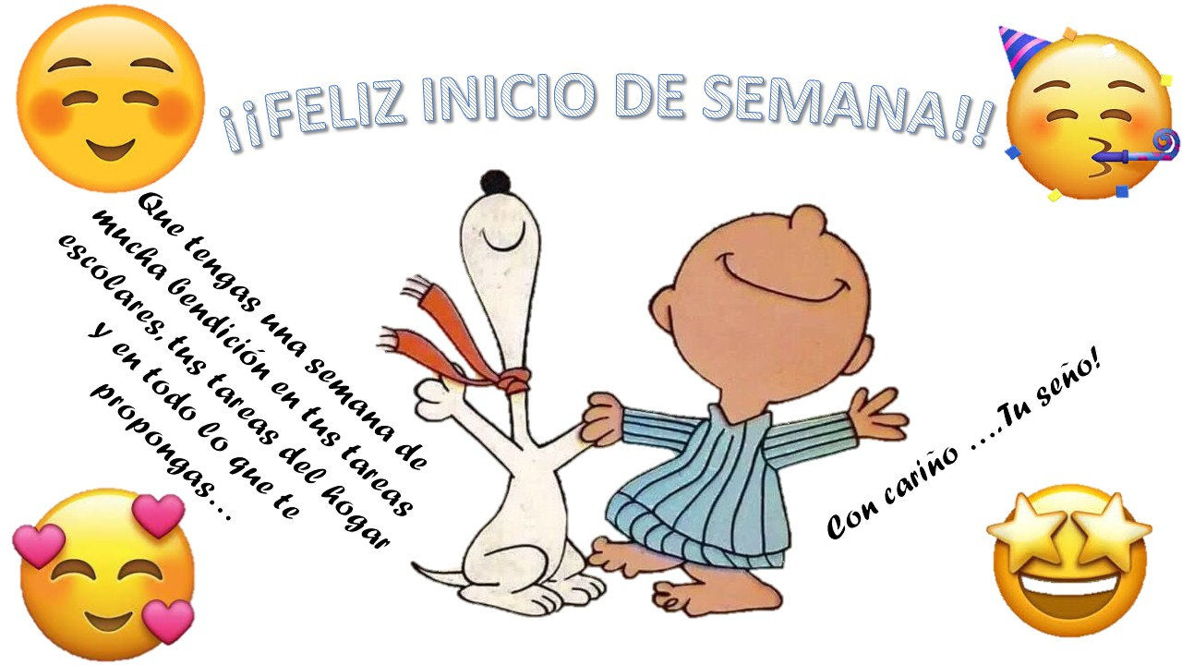
Con el propósito de que los alumnos refuercen la escritura, a partir de esta segunda etapa realizaremos el copiado de títulos y consignas. Para ello, tener en cuenta:
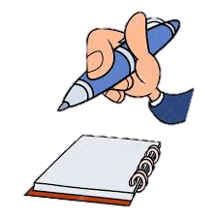
1- Cada día el alumno deberá copiar la fecha y debajo escribir su nombre completo.
2- Escribir el nombre del Espacio Curricular y el título. Subrayar con azul.
3- Sólo se copian las consignas escritas en color negro. Las que estén escritas en color azul no es necesario copiarlas, ya que son explicaciones y/o aclaraciones.
4- La información brindada en cuadros, tablas o nubes puede imprimirla y pegarla o copiarla.

Fecha: Lunes 10 de agosto.
MATEMÁTICA
Restas y más restas…
La semana pasada estuvimos trabajando con el algoritmo tradicional de la resta, es decir, la “resta paradita”. Hoy continuamos practicando para poder aplicar el procedimiento correcto, para resolverlas.
Resuelve las restas y une cada niño con la fruta que le corresponde. (No te olvides de pintar las imágenes)
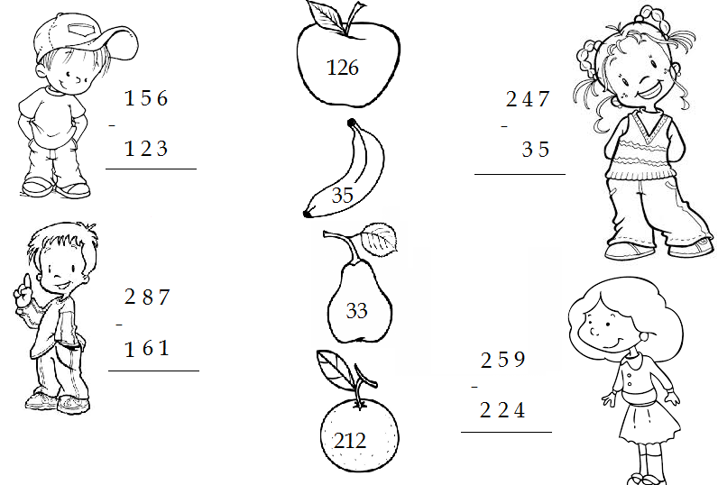
Lee cada consigna y resuelve las actividades de la página 15, del libro de Matemática. (La página está al final como anexo)
ARTES VISUALES
Texturas
La textura es una característica o cualidad de las superficies de todo lo que nos rodea. Pueden ser:
TÁCTILES. Las texturas táctiles son aquellas que son percibidas principalmente por el tacto. Tienen volumen.
VISUALES. Las texturas visuales son aquellas que son percibidas principalmente a través de la vista. No poseen relieve, sólo lo imitan.
- Materiales: hoja que comenzamos a trabajar en la actividad anterior (semana 16). Diferentes papeles que tengas en casa (puede ser de revista, glasé, cartulina, folletos de publicidad…etc.) Plasticola blanca. Tijera.
- Actividad 8:
Recordamos un poco la última actividad:
Ubicamos la hoja con los orificios hacia arriba y con una línea la dividimos en dos partes.
En el centro dibujamos, bien grande, un animal.
En la parte superior del fondo lo trabajamos completamente con papel de cocina, haciendo pequeñas bolitas.

1- Tomamos algunos papeles y los abollamos.

2- Abrimos y embadurnamos por completo de pegamento.

3- Los pegamos en la parte inferior del fondo (debe adherirse bien arrugado).
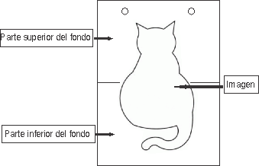
4- Ahora nos queda por trabajar la imagen.
Con papel debemos inventar texturas y pegarlas en el animal que dibujamos.
Si lo deseas puedes imitar escamas, pelos, plumas, etc…
Te muestro un ejemplo de diferentes texturas táctiles realizadas sólo con papel.
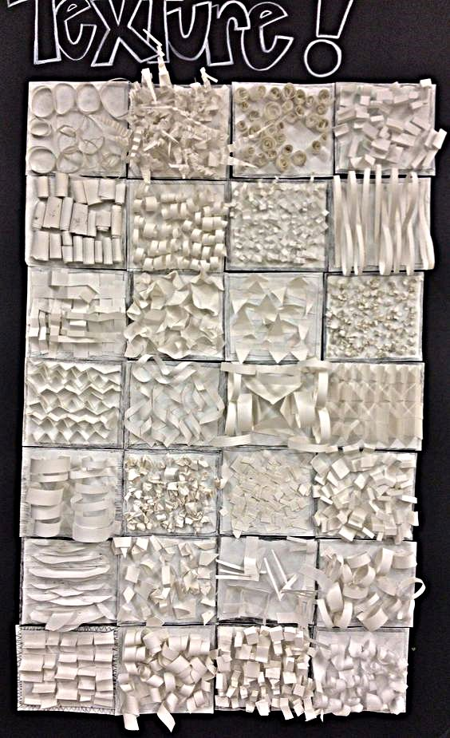
5- Dejamos secar bien el pegamento antes de guardar en la carpeta.
Ya puedes tocar el trabajo para sentir las diferentes texturas.
Fecha: Martes 11 de agosto.
LENGUA
¡Repasamos!
Vuelve a leer el cuento “El nacimiento de Pinocho” de las páginas 56 y 57 del libro Molinos de Viento 2 . (Lo leímos en la semana 14, el día 16 de junio)
1- Realiza la actividad de la página 59 del libro: género y número de los sustantivos. (La página está al final como anexo)
2- Lee la información de la nube y realiza la actividad de la página 74 del libro: sustantivos y adjetivos. (La página está al final como anexo)
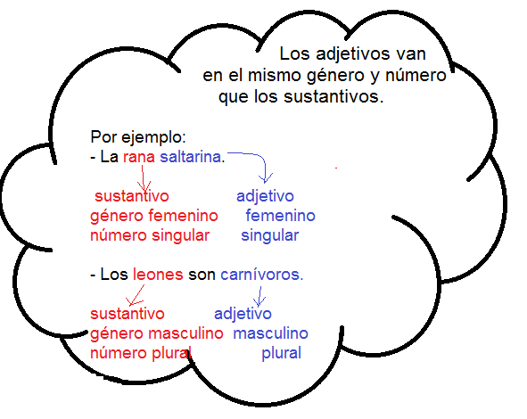
3- Lee el texto “El perro de Ramón” luego realiza una lista de las palabras que tienen r y otra con las palabras con rr.
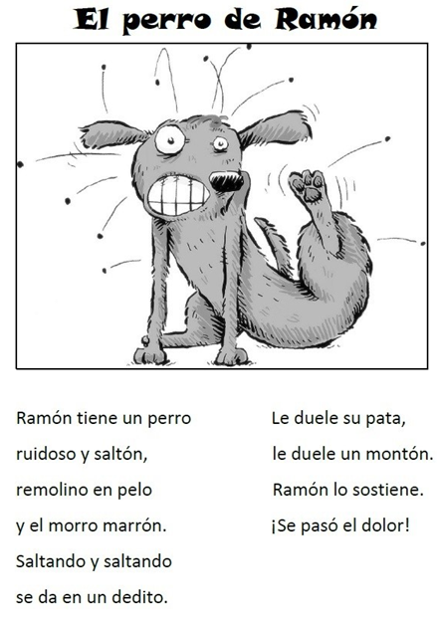

4- Une con flechas y forma las palabras. Luego elige dos y escribe oraciones.
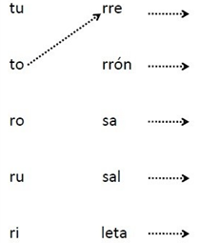
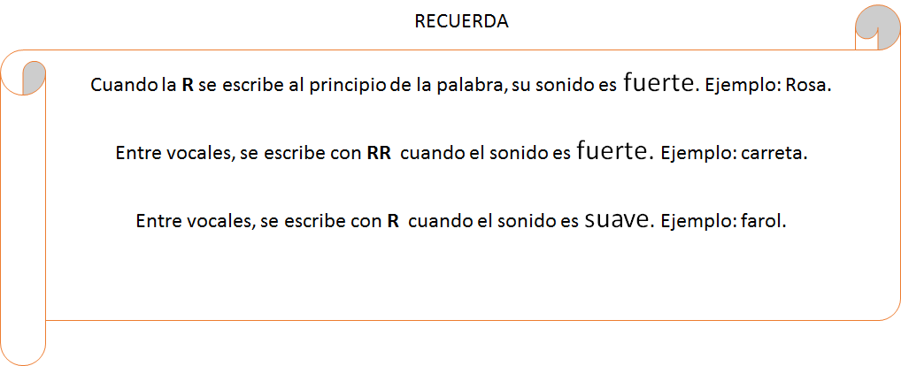
LUEGO DE REALIZAR LA ACTIVIDAD NÚMERO 2 (página 74 del libro) PÍDELE AL ADULTO QUE TE ACOMPAÑA QUE SAQUE UNA FOTO Y LA ENVÍE A TU SEÑO POR EMAIL O POR WHATSAPP A LA MAMÁ REFERENTE. NO OLVIDES COLOCAR TU NOMBRE Y APELLIDO.

Fecha: Miércoles 12 de agosto.
MATEMÁTICA
Continuamos ejercitando sumas y restas…
¡Un mensaje para todos! Estos animalitos tienen algo importante que decirles.
- Resuelve las operaciones y escribe cada palabra en su lugar para poder leer el mensaje.
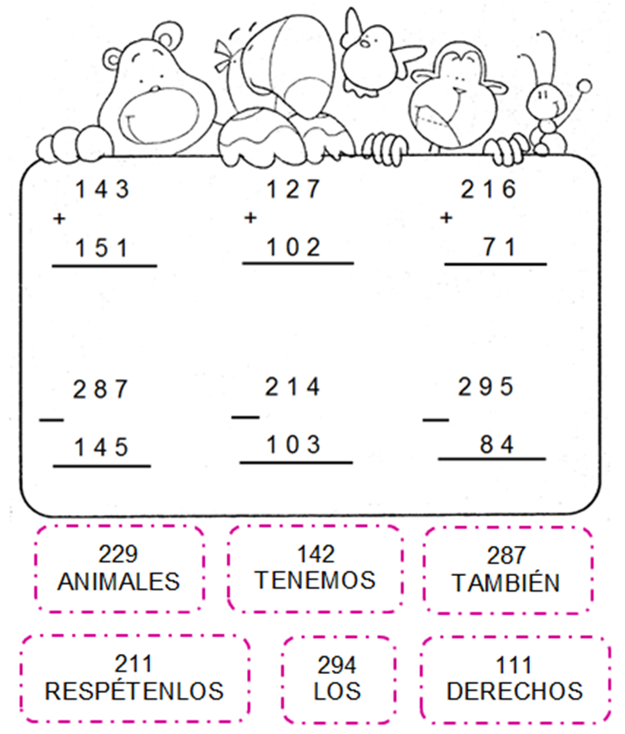
FRASE: ………………………………………………………………………………………………………………………………………………………………………………………………

- Ordena de menor a mayor los números de los resultados de las operaciones de la actividad 1. Luego escribe el nombre de cada uno.
LUEGO DE REALIZAR LA ACTIVIDAD NÚMERO 1, PÍDELE AL ADULTO QUE TE ACOMPAÑA QUE SAQUE UNA FOTO Y LA ENVÍE A TU SEÑO POR EMAIL O POR WHATSAPP A LA MAMÁ REFERENTE. NO OLVIDES COLOCAR TU NOMBRE Y APELLIDO.

EDUCACIÓN FÍSICA
Objetivos: lograr mejorar la coordinación visomotora.
Contenido: habilidades motoras específicas.
Actividades: Con la intención de estimular la coordinación visomotora haremos una progresión de juegos y actividades que intenten lograr el objetivo.
Elementos: pelota de papel o similar, silla, caja de cartón, táper de plástico o pequeño recipiente, 4 cuatro zapatillas o zapatos, varios pares de medias o peluches.

Actividad 1:
Sentado en silla, poner tomando con los pies, los objetos que están en el suelo (pares de medias y /o peluches) y ubicarlos dentro de la caja.
Luego intentar sacarlos de la misma manera.
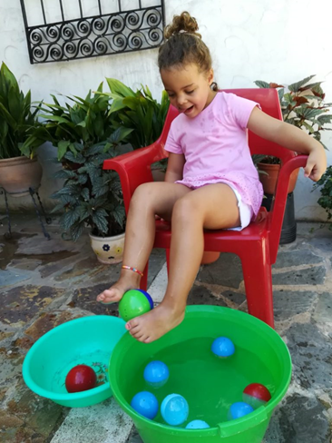
Repetir tres o cuatro veces y si juegan con alguien, pueden controlar el tiempo en que cada uno tarda en realizar la actividad, siendo el objetivo hacerlo lo más rápido posible.

Actividad 2:
Lanzar la pelota con una mano y tratar que caiga dentro del recipiente o táper que está sostenido por la otra mano.
Variante: jugamos con otro. Uno lanza y el otro recibe con táper. Luego cambian los roles. De a poco van ampliando la distancia entre los dos.
Realizar esta actividad durante 10 minutos aproximadamente.

Actividad 3:
Parado frente a la silla, a tres /cuatro pasos de ella, lanzar las zapatillas de a una por vez, logrando que todas queden sobre la silla.
Realizarlo hasta lograr el desafío de que quede al mismo tiempo las cuatro zapas en la silla.
Podemos también jugar de a dos, tratando de ver quién lo logra primero.
Coloco una caja en el piso a cuatro pasos de distancia y repito la misma acción anterior tratando de embocar la zapatilla.

Actividad 4:
La actividad número 4 es la actividad de revisión, que queda establecida como posibilidad permanente.
Repasamos las actividades anteriormente enviadas para poder repetir y volver a estimular algunos contenidos o en caso de no haberlo practicado, tener la posibilidad de tomarse un tiempo y hacerlo.
Encuentro en la simpleza de cada una de las actividades enviadas, la posibilidad real de concretarlas y disfrutarlas.
¡¡¡¡¡Abrazos para todos y muy pronto nos encontraremos!!!!!

Fecha: Jueves 13 de agosto.
LENGUA
Ahora la LL
1- Lee el siguiente texto, luego encierra con color las palabras con ll.
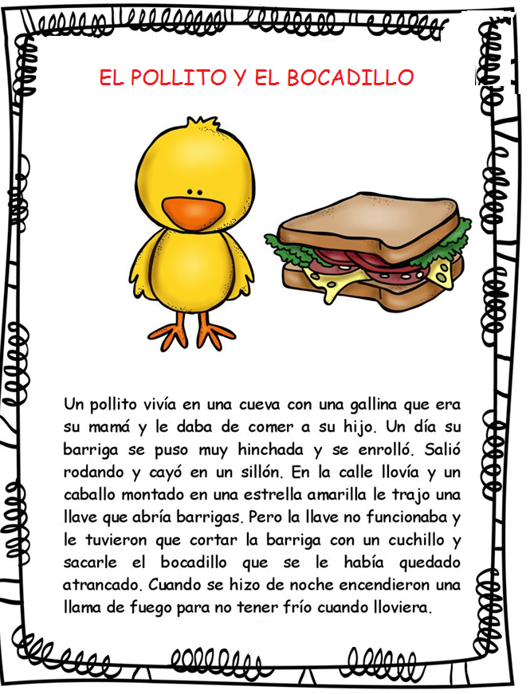

2- Realiza las actividades de la página 86 del libro Molinos de Viento. (La página está al final como anexo)

CIENCIAS NATURALES
Vimos que los seres vivos pueden adaptarse al ambiente en el que viven. Las plantas pueden vivir en ambientes muy distintos entre sí.
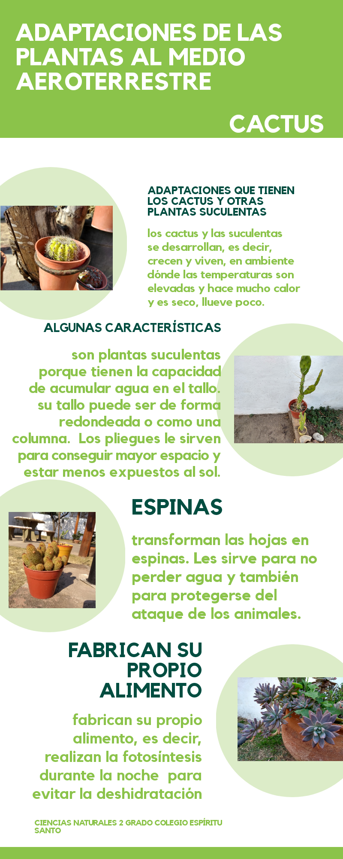
Ahora veremos aquellas que pueden vivir y desarrollarse en ambientes donde la humedad es poca y las temperaturas son altas. Los cactus. En casa podemos tener ejemplos de estas plantas, ¿Se preguntaron por qué tienen espinas? o ¿Por qué los regamos poco? ¿Por qué tienen esa forma?... algunas de esas respuestas van aquí.
Lee el siguiente texto.

Completa la ficha técnica sobre la planta indicada 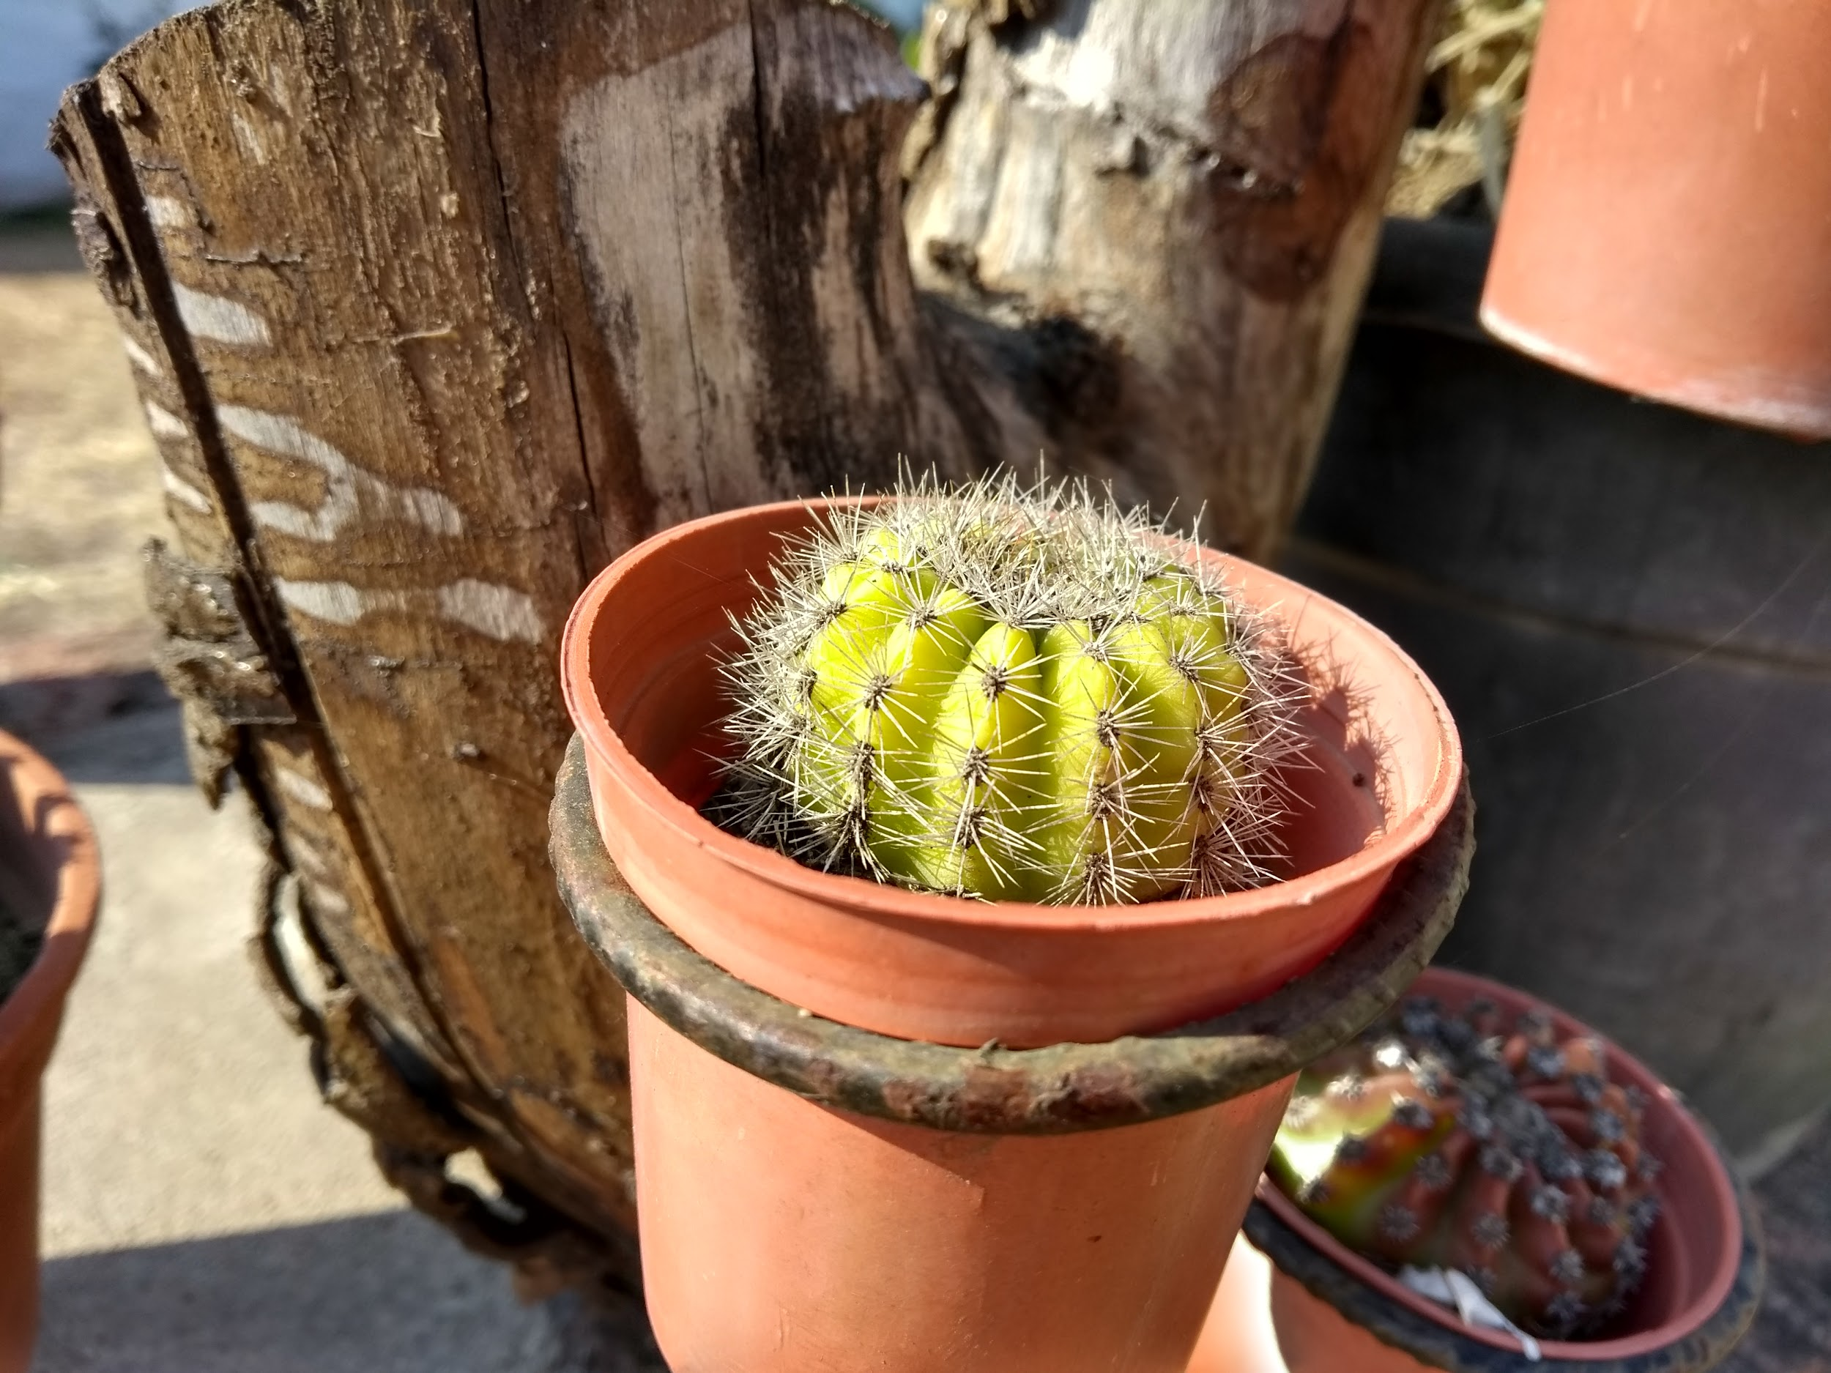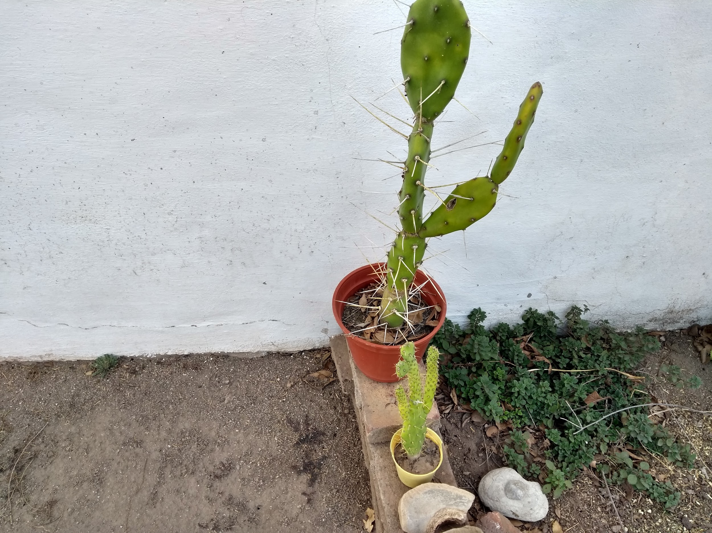

PLANTAS AEROTERRESTRES.

NOMBRE:...............................................................................
…………………………………………………………………….

¿Crece en temperaturas frías o cálidas?...............................
……………………………………………………………………..

Escribe características de su tallo……………………………..
……………………………………………………………………..
……………………………………………………………………………………………………………………………………………..

¿Tenes alguno en tu casa?............

Indica los cuidados que le das…………………………………
…………………………………………………………………….
…………………………………………………………………...

Fecha: Viernes 14 de agosto.
CIENCIAS SOCIALES
17 DE AGOSTO: PASO A LA INMORTALIDAD DEL GENERAL JOSÉ DE SAN MARTÍN.
Conocemos a un amigo de Belgrano:
¡Don José de San Martín!
Manuel Belgrano y San Martín eran patriotas que compartían la misma idea: liberar a nuestra patria de los españoles.
- Te invito a escuchar esta hermosa canción para conocer quién era San Martín: “Chamamé de San Martín”.
https://www.youtube.com/watch?v=K9EOB8aWuiM
Luego de escuchar la canción resuelve en tu cuaderno:
¿Dónde nació San Martín?........................................................................
Rodea la palabra correcta:
Cuando vivía en España ganó medallas siendo MÉDICO - MILITAR
¿A qué lugar dijo que tenía que embarcar siendo adulto? .................................................................................................................
Algo más sobre la historia de nuestra patria.
Los españoles seguían teniendo mucho poder en algunos lugares cerca de nuestra patria, como en Chile y en Perú, que son tierras americanas. Entonces, San Martín regresó a América y pensó en un buen plan.
Para conocer el plan de San Martín observa esta imagen y lee con atención el siguiente texto:
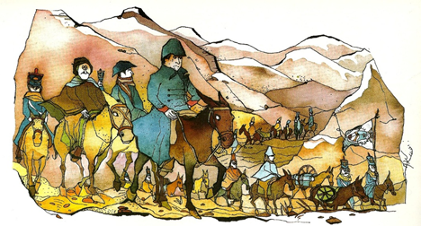
Organizó un ejército que hoy se llama Regimiento de Granaderos a Caballo y decidió cruzar las montañas para poder llegar a Chile y luego a Perú. Junto a sus soldados luchó contra los españoles en esos lugares y ganó las batallas.
Así fue como los países Argentina, Chile y Perú pudieron liberarse definitivamente del poder español.

San Martín falleció el 17 de agosto de 1.850. Por ese motivo, en esa fecha lo recordamos como el “Padre de la Patria”.

Averigua y responde: ¿Cómo se llaman las montañas que cruzó San Martín con su ejército para llegar a Chile y Perú?................................................................................
Revisamos un poco lo que estamos aprendiendo.
AL FINALIZAR LA SIGUIENTE ACTIVIDAD TOMA UNA FOTO Y ENVÍALA AL CORREO DE TU SEÑO.
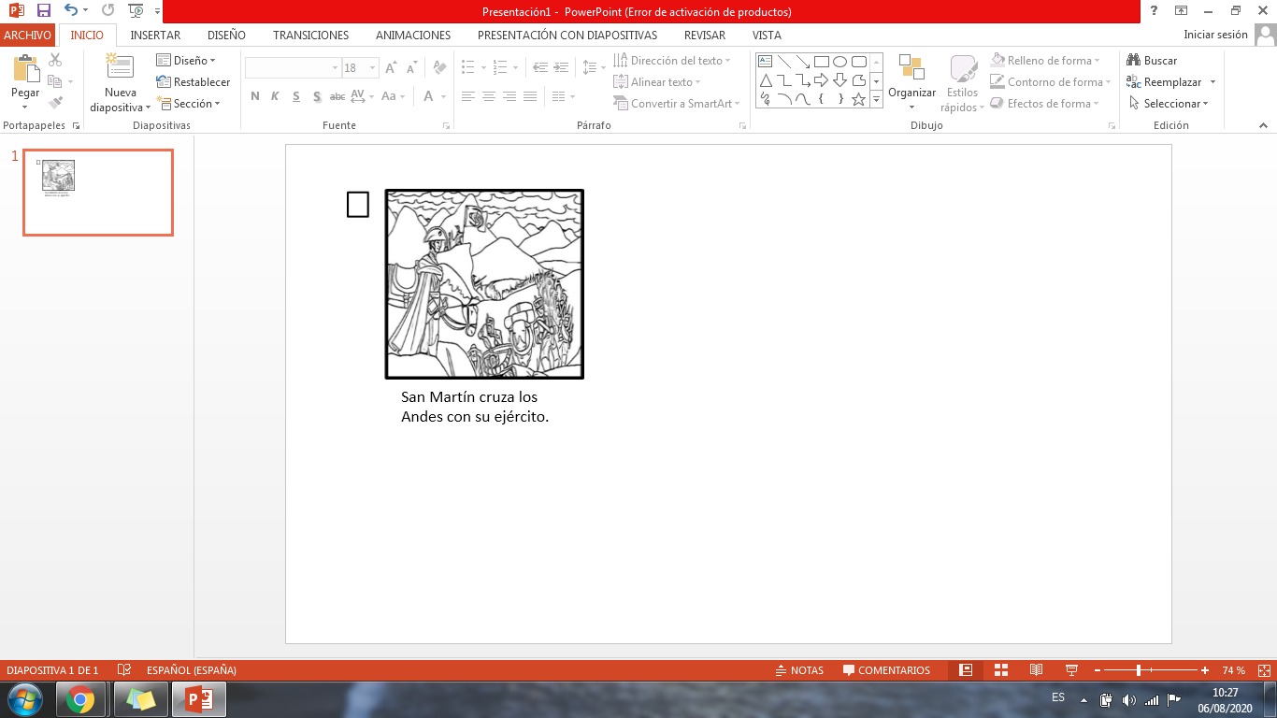
- Te propongo que observes estas imágenes y las ordenes, recortando y pegando desde el primer hecho que sucedió hasta el último.

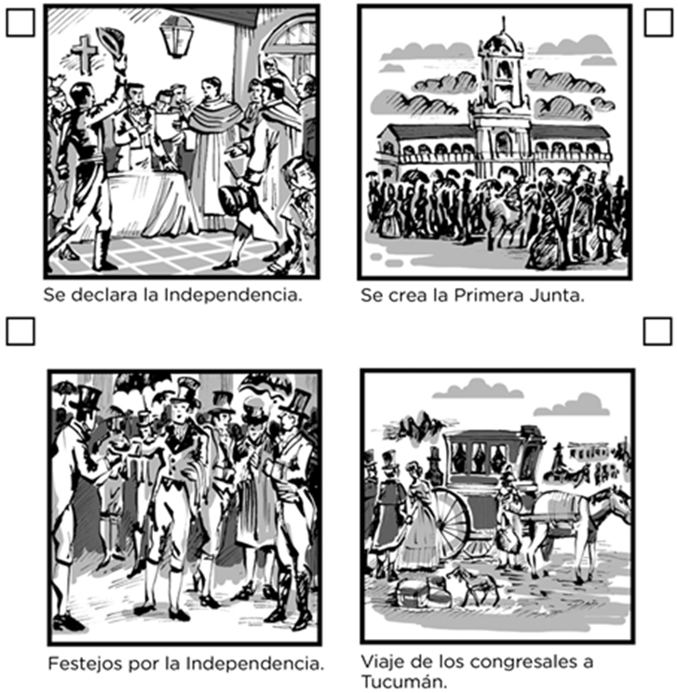

CALIGRAFÍA
Las letras l y f.

Observa el video que te envió tu seño de las letras l y f en cursiva , luego escribe un renglón con cada sílaba (la-le-li-lo-lu-fa-fe-fi-fo-fu).
(Presta atención a las flechitas que indican la dirección del trazo)
NO OLVIDES sacar una foto y enviársela a la seño.
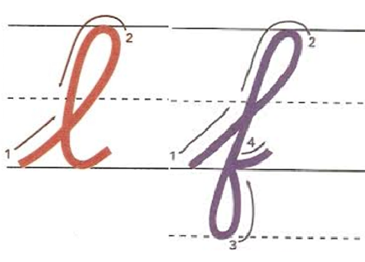

ANEXO:
